История, культура и философия России
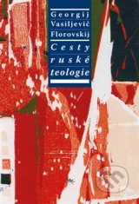 | Cesty ruské teologie Georgij Vasiljevič Florovskij · Vydavateľstvo: Refugium Velehrad-Roma, 2015  Klasické dílo ruského teologa (1893–1979) sleduje vývoj ruské spirituality od jejích počátků až k autorově současnosti. Devět kapitol odpovídá ideovým etapám: krize ruského byzantinismu, poznávání Západu, protiklady 17. století, petrohradský převrat, zápas o identitu teologie, filosofické probouzení, historizující školy („útěk k faktům“), bdělost nad příchozími vlivy a tendence sjednocující či rozptylující. Kniha je důsledná v popisu osob, děl i v líčení historického kontextu. Je chápána jako základní příručka východní teologie.
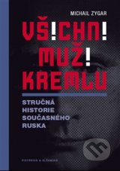 | Michail Zygar · Vydavateľstvo: Pistorius & Olšanská, 2016  Preklad: Libor Dvořák  Jak je vybudována dnešní ruská státní moc?  Je Vladimir Putin opravdu neomezeným vládcem současného Ruska, anebo mu vládne spíše jakýsi „kolektivní Putin“ či „nové politbyro“?  Jak dlouho bude trvat putinismus?  Na tyto zcela zásadní otázky se snaží odpovědět kniha, kterou napsal známý ruský novinář, bývalý válečný zpravodaj listu Kommersant a poté šéfredaktor nezávislé internetové televize Dožď Michail Zygar.
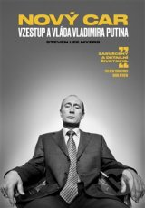 | Nový car  Vzestup a vláda Vladimira Putina  Steven Lee Myers · Vydavateľstvo: Argo, 2016  Steven Lee Myers je americký investigativní novinář, který od roku 1989 pracuje v listu The New York Times. Od roku 2002 strávil během dvou pobytů více než sedm let jako zahraniční korespondent v Rusku a referoval o druhé čečenské válce, ukrajinské oranžové revoluci, zimní olympiádě v ruském Soči i anexi Krymu. Předtím pracoval jako novinář v New Yorku, Washingtonu a za války v Iráku také v Bagdádu. Nyní se specializuje na zahraniční záležitosti a bezpečnostní témata. Nový car: Vzestup a vláda Vladimira Putina je jeho první knihou.
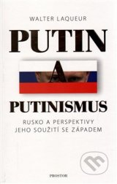 | Putin a putinismus  Rusko a perspektivy jeho soužití se Západem  Walter Laqueur · Vydavateľstvo: Prostor, 2016  Nová kniha proslulého historika Waltera Laqueura, který se ruským tématem zabývá už několik desetiletí, hledá odpovědi na otázku, jak lze vnímat prezidenta Putina a fenomén putinismu, který nabývá na čím dál větší síle. Věnuje se především myšlenkovým a politickým zdrojům z posledních dvou století i z doby středověku, které současný ruský vůdce a lidé u moci vybírají a akcentují. Laqueur velmi přesvědčivě ukazuje, že jde o státní kapitalismus s prvky liberální hospodářské politiky, do níž však neustále zasahuje stát. Jde o takzvanou „řízenou demokracii“, která západní model liberalismu a občanských svobod považuje za nepřátelský a plný ohrožujícího chaosu.
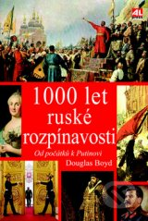 | 1000 let ruské rozpínavosti  Od počátků k Putinovi  Douglas Boyd · Vydavateľstvo: Alpress, 2015  Studená válka sice skončila pádem Berlínské zdi, ale v poslední době opět vzrůstají obavy z Ruska a jeho zahraniční politiky. Autor popisuje rozmach ruského impéria, nevynechává velké postavy ruských dějin ani rozšiřování moci Kremlu prostřednictvím satelitních států, studenou válku, vývoj na Ukrajině a okomentuje i to, jak putinovské Rusko znovu razantně dává najevo svou sílu.
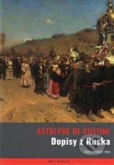 | Dopisy z Ruska  Rusko v roce 1839  Astolphe de Custine · Vydavateľstvo: Argo, 2015  Preklad: Petra Kůsová  Výrazně politologicky a sociologicky laděné cestopisné dílo z pera francouzského aristokrata a spisovatele (1790 – 1857) po letech na významu nejenže neztratilo, ale naopak nabylo. Často je nazýván „Tocquevillem Ruska“ a význačný americký diplomat a historik George F. Kennan se o něm vyjádřil takto: „Není-li to velmi dobrá kniha o Rusku v roce 1839, je to skvělá kniha, nesporně nejlepší ze všech, o Stalinově Rusku a vůbec ne špatná kniha o Rusku Brežněvově a Kossyginově.“ A jeho vyjádření lze vztáhnout i k Rusku Gorbačovově a Putinově.
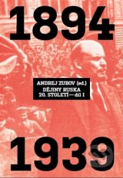 | Dějiny Ruska 20. století (Díl I)  1894 - 1939  Andrej Zubov · Vydavateľstvo: Argo, 2014  Dvousvazková, moderně pojatá a na oficiální prokremelské propagandě nezávislá práce kolektivu ruských autorů, vedená profesorem Andrejem Borisovičem Zubovem, představuje jedinečný pokus o syntetický výklad dějin Ruska 20. století. Autoři se v ní pokoušejí odpovědět na otázku, proč se ruské dějiny po pádu carismu ubíraly cestami vedoucímu k vytvoření totalitního, nelidského, cynického, navenek však modernizačního režimu, jenž ve svém důsledku vedl téměř ke zničení ruské duše a svébytné ruské civilizace. Jejich pohled je veskrze komplexní. Hlavní důraz nekladou na suché politické dějiny, nýbrž na dějiny společnosti, která specifickým způsobem reagovala na sociálně inženýrské pokusy nevzdělaných sovětských vůdců, kteří si nevážili lidského života a vše nazírali prizmatem osobní moci a osobního prospěchu.
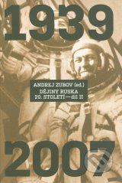 | Dějiny Ruska 20. století (Díl II)  1939 - 2007  Andrej Zubov · Vydavateľstvo: Argo, 2015  Na pozadí utrpení ruského národa autoři píší i dějiny ruského intelektuálního života a dějiny ruské pravoslavné církve, v níž spatřují, i přes její tendence kolaborovat s totalitním režimem, jeden z pilířů přetrvání ruské existence. Jako vůbec první historická práce Velké dějiny Ruska rovněž propojují dějiny ruské emigrace, dějiny „jiného“ Ruska, Ruska mimo Rusko, s dějinami sovětského impéria, čímž líčení ruské minulosti dávají rozměr konfrontace dvou světů, jež mezi sebou vedly život na život a na smrt. První díl, zahrnující léta 1894-1939, je věnován konci období carského Ruska, revolucím 1905 a 1917, budování sovětského státu za Leninovy a Stalinovy diktatury.
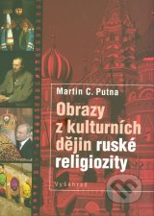 | Obrazy z kulturních dějin ruské religiozity  Martin C. Putna · Vydavateľstvo: Vyšehrad, 2015  Kniha vysvětluje hlavní body ruských kulturních a duchovních dějin, jež by měl znát každý Čech, který chce rozumět tomu, co se děje v Rusku dnes. Výklad, dokumentovaný na vybraných literárních a uměleckých dílech, je veden od „předdějin“ na řeckém Krymu po současnost: od svatého Vladimíra k Vladimiru Putinovi a od jurodivých k Pussy Riot.
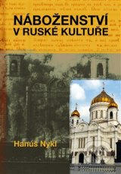 | Náboženství v ruské kultuře  Hanuš Nykl · Vydavateľstvo: Pavel Mervart, 2014  Rusko je z náboženského hlediska jedinečnou zemí. Kromě postavení největšího pravoslavného státu světa má primát i v dalších oblastech. V Evropě je státem s nejvyšším počtem muslimů. V Rusku se také nachází jediná autonomní součást evropského státu, která má převážně buddhistický charakter (Kalmycko). Před revolucí mělo Rusko nejpočetnější židovskou komunitu na světě. Tato země je však bohatá i na další pozoruhodné náboženské jevy. Předkládaná publikace hovoří o fenoménu pravoslaví a jeho hlavních kategoriích (čas, bohoslužba, ikony, obřady), seznamuje s uzavřeným světem starověrců a podává celistvý přehled o hlavních náboženstvích dnešního Ruska.
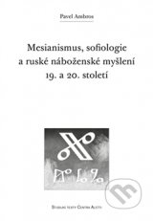 | Mesianismus, sofiologie a ruské náboženské myšlení 19. a 20. století  Pavel Ambros · Vydavateľstvo: Refugium Velehrad-Roma, 2016  Globalizace světa ovlivňuje výrazné lokální změny: v Evropě i Rusku. Až nyní poznáváme, co se změnilo, když po roce 1989 zanikl ideologicky založený bipolární svět Východu a Západu. V současné diskuzi o vztazích Evropy a Ruska panuje zploštěné myšlení a heslovité vyhodnocování. Mediální svět je toho často příkladem. Kulturní jedinečnost střední Evropy spočívá v tom, že může kompetentně vyhodnocovat jak první, tak druhý svět, a dnes třeba také dopady globální nerovnováhy. Autor vybral některá ožehavá témata – současně protikladné i společně sdílené hodnoty obou světů – která vylučují banalizaci a klišé. Kniha přispívá k současné diskuzi o tom, co můžeme očekávat od Evropy ve stínu Ruska a od Ruska ve stínu Evropy
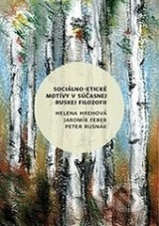 | Sociálno-etické motívy v súčasnej ruskej filozofii  Helena Hrehová, Jaromír Feber, Peter Rusnák · Vydavateľstvo: Trnavská univerzita - Filozofická fakulta, 2016  Ruská filozofia si zaslúži, aby bola viac docenená, a to pre hĺbku svojich sociálno-etických a metafyzicko-ontologických konceptov, ktoré môžu byť inšpirujúce práve v našich časoch, kedy prežívame krízu rodinných vzťahov, krízu filozofického myslenia a humánnosti. Súčasné ruské myslenie poskytuje hlboké a pritom realistické idey a môže sa stať objavnou cestou motivujúcou k premene zmýšľania na prospech jednoty, ktorá oponuje snahám po moci bez osobností, po hedonizme a pôžitkárstve, či po prehnanej erotizácii života. Ruská skúsenosť môže byť cenným prispevkom ku globálnemu očisteniu v oblasti medziľudských vzťahov.
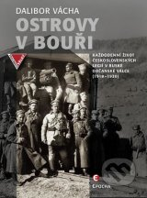 | Ostrovy v bouři  Každodenní život československých legií v ruské občanské válce (1918 - 1920)  Dalibor Vácha · Vydavateľstvo: Epocha, 2016  Kniha detailně vykresluje složitý obraz legendární sibiřské anabáze, během níž muži pod červenobílou vlajkou dosud neexistujícího státu dokázali vojensky ovládnout značnou část Sibiře. Podrobně analyzuje, jak toto dvouleté období prožívali ve dnech všedních i nevšedních. Zahrnuje dobu nejprudších bojů proti bolševikům, ukazuje krutost ruské občanské války i notná zklamaní, s nimiž se legionáři museli vyrovnávat. Nezapomíná ani na týdny plavby po světových oceánech během cesty domů.
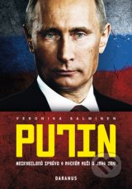 | Putin  Nezkreslená zpráva o mocném muži a jeho zemi  Veronika Salminen · Vydavateľstvo: Daranus, 2015  Rusko není Mordor! Není to fantaskní říše zla na východě, tak jak ji v Pánovi prstenů uhnětl spisovatel Tolkien. Je to jen obrovská země, začínající u Baltu a končící na dohled Aljašky. Neumí vyrobit dobrý osobní automobil, ale rakety dělá na úrovni... Můžete se Ruska bát a stíhat ho nenávistí, nic ale už nezměníte na tom, že tady je a že v minulosti přemohlo Napoleona, stejně jako o mnoho let později Hitlera. Rusku kdysi vládl car - gosudar vseja Rusi. A potom v rudých časech diktátor Stalin a mocní, z nichž máme nejhorší zkušenosti s Brežněvem a nejlepší s Gorbačovem. Nyní je ale v čele Ruska prezident Vladimir Putin. Někdo má z něho strach a v internetových diskusích ho častuje nadávkou Putler.
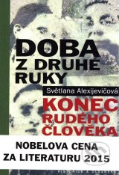 | Doba z druhé ruky  Konec rudého člověka  Svetlana Alexijevič · Vydavateľstvo: Pistorius & Olšanská, 2015  Doba z druhé ruky je zcela výjimečná kniha mimořádné autorky, laureátky nejprestižnějších ruských, evropských i amerických literárních cen. Konec komunistického režimu a následující rozpad sovětského impéria přinesl jeho občanům po počátečních nadějích zklamání, frustraci a dezorientaci. Text je mozaikou desítek skutečných hlasů, které Alexijevičová zaznamenala na magnetofon při rozhovorech s nejrůznějšími lidmi. Vyprávějí o tom, jak věřili sovětskému systému, jak zabíjeli a umírali pro jeho ideu, mluví o tajemstvích a hrůzách komunismu, o stalinském gulagu, válkách, Černobylu…
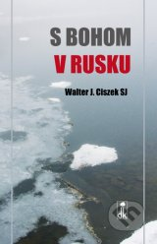 | S Bohom v Rusku  Walter J. Ciszek · Vydavateľstvo: Dobrá kniha, 2015  Samizdatové vydanie tejto vynikajúcej knihy čítalo aj u nás mnoho ľudí v osemdesiatych rokoch minulého storočia so zatajeným dychom.  Bola to hlboká a strhujúca sonda do krutosti režimu, ktorý ešte stále panoval v Sovietskom zväze i u nás.  Dvadsaťdva rokov od posledného slovenského vydania prináša vydavateľ skutočný príbeh pátra Waltera Ciszeka SJ, ktorý prežil takmer štvrťstoročie v sovietskych gulagoch a väzniciach, na knižný trh opäť. Ten, kto ho bude čítať, bude vystavený dileme, či ho viac nadchne odvážne misionárske odhodlanie mladého jezuitu, alebo ním hlboko otrasie krutosť a zákernosť vyšetrovacích metód sovietskej tajnej polície, či bude žasnúť nad tým, ako sa dali prežiť dlhé roky v mimoriadne drsných podmienkach sibírskych trestaneckých táborov, alebo ho zasiahne neskrývaný hlad režimom ubitých ľudí po Bohu.
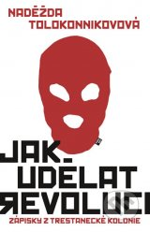 | Jak udělat revoluci  Zápisky z trestanecké kolonie  Naděžda Tolokonnikovová · Vydavateľstvo: Práh, 2016  „Žij tak, aby ti nebylo hanba za vlastní politiky.“  Naděžda Tolokonnikovová (odsouzená členka skupiny Pussy Riot)  Struhující, burcující a šokující vzpomínky členky skupiny Pussi Riot, jinak též studentky filozofie a aktivistky za lidská práva v Rusku. Obdržela několik mezinárodních cen.
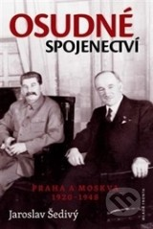 | Osudné spojenectví  Praha a Moskva 1920 - 1948  Jaroslav Šedivý · Vydavateľstvo: Mladá fronta, 2015  V současné době opět vzrůstá zájem o velkou ruskou říši na východě, o její zahraniční politiku nejen v Evropě, o její mezinárodní pozici, kterou si buduje v konfrontaci s ideály, jež vyznává demokratická Evropa. Ona politika je inspirována a řízena silnou a těžko odhadnutelnou osobností, jakou už v moderních dějinách Rusko mělo, pracující s podobnými cíly, jaké už kdysi sledoval Stalin, a se stejnou rozhodností.  My jsme v našich nedávných dějinách jistou zkušenost s autoritativním řízením zahraničněpolitických zájmů této východní velmoci udělali. Byly chvíle, kdy jsme v sovětském Rusku viděli dobrého spojence v naší těžké situaci, a dost dobře jsme neodhadli, do jaké geopolitické pasti spějeme. O tomto téměř třicetiletém vývoji naší zahraniční politiky od konce první světové války, v němž „moskevské“ epizody byly postupně stále zřetelněji profilovány, je následující vyprávění.
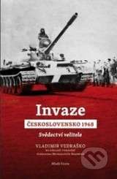 | Invaze - Československo 1968  Svědectví velitele  Vladimír Vedraško · Vydavateľstvo: Mladá fronta, 2014  Preklad: Pavel Weigel  Na jaře roku 1968 dostal generál Aleksandr Michajlovič Majorov (1920-2008), velitel 38. armády Přikarpatského vojenského okruhu, rozkaz vpadnout "do ČSSR s cílem potlačit a v případě nutnosti zničit kontrarevoluci na jejím území".  V roce 1998 podal jako vůbec první z velitelů, kteří uskutečnili srpnovou invazi do Československa, o tehdejších dramatických událostech svědectví, jež k vydání připravil ruský novinář Vladimir Vedraško. Výsledkem je kniha přinášející mnoho dříve nepublikovaných informací a autentických ukázek dobových hlášení.
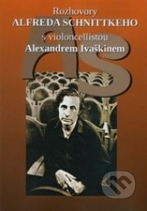 | Rozhovory Alfreda Schnittkeho s violoncellistou Alexandrem Ivaškinem  Vydavateľstvo: Ostravská univerzita, 2015  Monografie se zaměřuje na zmapování života a díla Alfreda Schnittkeho, jednoho z nejvýznamnějších zástupců hudební tvorby 20. století. Prostředkem k dosažení tohoto cíle je překlad originálu rozhovorů ruského violoncellisty Alexandra Ivaškina s Alfredem Schnittkem. Postupným studiem odborné literatury, notového materiálu a nahrávek hudby 2.poloviny 20.století vzniká odborná studie na téma vlivu Schnittkeho na soudobou interpretační a i kompoziční praxi. Tímto vydáním se zaplní další prázdné místo v poznání dějin hudby posledních desetiletí, protože v českém prostředí nejsou soudobí skladatelé a postmoderna obecně zatím prakticky vůbec reflektováni.
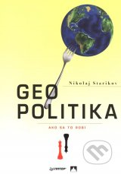 | Geopolitika  Ako sa to robí  Nikolaj Starikov · Vydavateľstvo: Vydavateľstvo Spolku slovenských spisovateľov, 2015  Preklad: Miloš Ferko  Na margo knihy politológ F. Škvrnda napísal: „Geopolitika... svojím obsahom i spôsobom spracovania predstavuje zaujímavé a príťažlivé dielo, ktoré slovenského čitateľa obohatí o poznanie, ako vnímať a hodnotiť myslenie a konanie Ruska – jedného z veľkých aktérov súčasnej svetovej politiky v historickom i aktuálnom kontexte.“
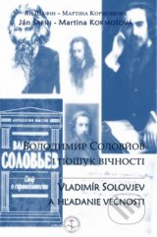 | Vladimír Solovjev a hľadanie večnosti  Ján Šafin, Martina Kormošová · Vydavateľstvo: Futurum primum, 2015  Kniha pojednáva o živote a diele Vladimíra Sergejeviča Solovjeva (1853 - 1900), popredného ruského religiózneho filozofa, básnika, teológa, dramaturga, otca ruského symbolizmu, "proroka" ekumenickej utópie a duchovného otca "revolúcie ducha", ktorý zanechal hlbokú stopu v literatúre a filozofii Ruska a zároveň predložil antimarxistickú mesiášsku utópiu.
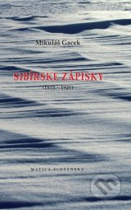 | Sibírske zápisky  1915 - 1920  Mikuláš Gacek · Vydavateľstvo: Matica slovenská, 2015  Autobiografické dielo reflektuje obdobie prvej svetovej vojny a krátko po nej, keď sa Mikuláš Gacek dostal na ruskom fronte do zajatia a odtiaľ na Sibír. Ako jeden z mnohých aj on vstúpil do česko-slovenských légií a zúčastnil sa na ich ťažení po Transsibírskej magistrále až do Vladivostoku. Dielo vybavené poznámkami a štúdiou Mgr. Petra Cabadaja sprítomňuje literárnu tvorbu takmer zabudnutého tvorcu a je významným dokumentom doby, ktorá predznamenala ďalší historický vývoj Slovenska.
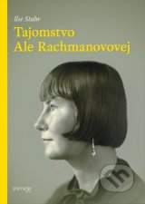 | Tajomstvo Ale Rachmanovovej  Ilse Stahr · Vydavateľstvo: Premedia, 2014  Preklad: Zuzana Demjánová  Salzburská psychologička a správkyňa časti autorkinej pozostalosti sa v pútavom publicistickom diele podujala odhaliť pravú tvár Ale Rachmanovovej, ktorú slovenskí čitatelia poznajú z jej denníkovej trilógie.  Aký bol osud tejto charizmatickej ženy?  Čo sa stalo s jej rodinou?  Aké skutočnosti zamlčala v denníkoch, aby uchránila identitu svojej rodiny pred sovietskymi úradmi?  Ruská emigrantka sa stala kultovou postavou práve vďaka svojim denníkom. Jej spomienky na krvavé udalosti v revolúciou zmietanom Rusku, ako i reminiscencie na Viedeň a medzivojnové obdobie sú pevne späté s veľkými historickými udalosťami prvej polovice 20. storočia.
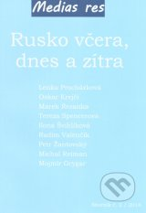 | Rusko včera, dnes a zítra  Kolektív autorov · Vydavateľstvo: Čas, 2015  Jaké bylo, je a bude Rusko? Co je to vůbec za zvláštní fenomén – kulturní, ekonomický, geopolitický – a máme vůbec nějakou šanci porozumět všem jeho zvláštnostem? Proč se při pohledu na Rusko tak často díváme s obavami, předsudky, historickými analogiemi, které už ztratily svou aktuálnost? A co je to za konflikt, který se letos rozhořel na území mezi Ruskem a zeměmi euroatlantického prostoru? Kdo rozpoutal válečné běsnění na Ukrajině a s jakým cílem? Kdo jej dnes nejvíc přiživuje a komu to může sloužit? Jak to souvisí s událostmi v jiných, obdobně neklidných částech světa, zejména na Blízkém a Středním východě? Kdo je kdo v této válce, která mnohonásobně předčí svým nebezpečím mnohaletou válku studenou a hrozí přerůst v konflikt vskutku globální?
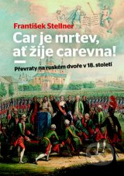 | Car je mrtev, ať žije carevna!  Převraty na ruském dvoře v 18. století  František Stellner · Vydavateľstvo: Nakladatelství Lidové noviny, 2015  Dramatické období změn na trůně v Rusku v letech 1682-1801 charakterizujeme jako palácové převraty. Autor analyzuje jejich přípravy, průběh a důsledky, stejně jako velkolepé kariéry mnoha osobností, které riskovaly vše, aby se chopily nejvyšší moci, ale i těch, které o ni přišly.
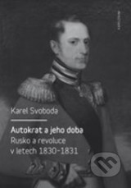 | Autokrat a jeho doba  Rusko a revoluce v letech 1830-1831  Karel Svoboda · Vydavateľstvo: Karolinum, 2016  Kniha se věnuje poměrně krátkému časovému úseku, kdy Evropou prošla vlna revolucí, ale i dalších změn. Revolucí v té či oné podobě se obávaly všechny evropské země, a to dokonce včetně Velké Británie nebo Francie. Autor svou pozornost zaměřil nikoliv na soupis a detailní popis všech událostí, které přinesly roky 1830–1831, ale na analýzu podmínek, ze kterých ruští představitelé museli vycházet a také na následná opatření, která přijímali tváří v tvář evropskému revolučnímu hnutí. Faktické události zůstávají na pozadí a vpřed vystupují jednotlivci a jejich vnímání situace. Politika Mikulášova Ruska držela výrazně pragmatickou linii, byť často navzdory carovu postoji. Ukazuje se, jak dlouhodobé systémové záležitosti ovlivňují rozhodování v konkrétní krizové situaci a jak důležitá je osobnost v dějinném procesu, a to dokonce i v tak centralizovaném státě, jakým bylo carské Rusko.
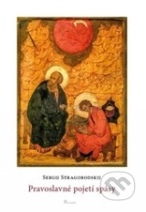 | Pravoslavné pojetí spásy  Sergij Stragorodskij · Vydavateľstvo: Poznání, 2015  Kniha o základních pilířích pravoslavné soteriologie, kterou napsal ve svém raném období jako disertaci (1895), představuje vytříbenou polemiku s katolickými a protestantskými spisy na základě interpretace myšlenek svatých otců pravoslavné tradice. Toto dílo je hodnotnou sondou do tehdejšího ruského teologického myšlení a vyznačuje se precizním zhodnocením stanovisek k podstatným tématům, takže zůstává dodnes přínosným příspěvkem do diskuse.
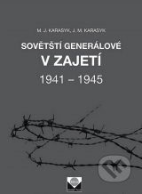 | Sovětští generálové v zajetí 1941 – 1945  M.J. Karasyk, J.M.Karasyk · Vydavateľstvo: Magnet Press, 2015  historické portréty náhodne vybraných 20 vyšších veliteľov z viac ako 100 generálov, brigádnych veliteľov či komisárov Červenej armády, ktorí sa ocitli v nemeckom zajatí počas 2. svetovej vojny;  príbehy podporené štúdiom archívnych dokumentov a existujúcej literatúry;  protokoly z výsluchov sovietskych generálov za prvé dni a mesiace v zajatí;  fotokópie archívnych sovietskych i nemeckých dokumentov, hlásenia, menné zoznamy, karty vojnových zajatcov či táborové preukazy zajatých sovietskych generálov a iné.
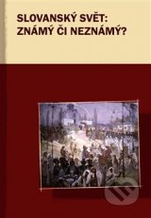 | Slovanský svět: Známý či neznámý  Kateřina Kedron, Marek Příhoda · Vydavateľstvo: Pavel Mervart, 2014  Kniha Slovanský svět: Známý či neznámý? navazuje na sérii publikací kolektivního projektu mladých slavistů, spojeného s Filozofickou fakultou Univerzity Karlovy v Praze. 17 textů tohoto svazku je rozděleno do čtyř dílčích kapitol (Perspektivy dialektů slovanských národů a jejich sousedů, Jazyková tabu a eufemismy: tendence vzniku a fungování ve slovanských jazycích, Apokryfní a zakázaná literatura ve slovanském prostředí, Zamlčovaná témata v historii slovanských národů).  Zástupci nastupující badatelské generace ze 7 zemí (Česká republika, Chorvatsko, Itálie, Polsko, Rakousko, Rusko, Ukrajina) zde zkoumají specifické a opomíjené jevy ve slovanských jazycích, zamýšlejí se nad současným stavem i budoucností dialektů, věnují se tabuizovaným a neprávem zavrhovaným složkám literárního dědictví, odkrývají tajemné a v mnohém překvapivé stránky z dějin jihovýchodní, střední a východní Evropy.
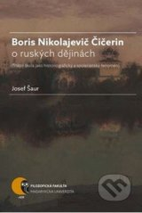 | Boris Nikolajevič Čičerin o ruských dějinách  Státní škola jako historiografický a společenský fenomén  Josef Šaur · Vydavateľstvo: Masarykova univerzita, 2016  Publikace osvětluje jednu ze zásadních kapitol dějin ruského dějepisectví. Přináší analýzu koncepce ruských dějin Borise N. Čičerina (1828–1904) v dobových souvislostech ruské historiografie a v kontextu Čičerinových děl státovědných a filozofických. Práce podrobně mapuje počátky a okolnosti vzniku tzv. státní školy v ruské historiografii, k jejímž představitelům patřili kromě Čičerina další výrazní představitelé ruského historického myšlení – K. D. Kavelin, S. M. Solovjov a T. N. Granovskij. Za pomoci relevantních pramenů jsou zkoumány jednotlivé aspekty jejich pojetí ruských dějin a dobové reakce na jejich díla.
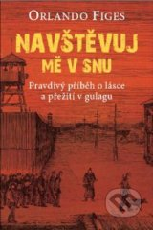 | Navštěvuj mě ve snu  Pravdivý příběh o lásce a přežití v gulagu  Orlando Figes · Vydavateľstvo: BETA - Dobrovský, 2014  Navštěvuj mě v snu je mimořádný milostný příběh dvou Moskvanů, Lva a Světlany, které po celých čtrnáct let je rozdělovala druhá světová válka a následně gulag. Oni však zůstali jeden druhému věrni a zanechali po sobě překvapivý pomník své lásky: soubor 1500 dopisů, které si psali v době, kdy Lev bojoval o přežití v jednom z nechvalně proslulých Stalinových pracovních táborů.  Orlando Figes vypráví příběh Světlany a Lva s pozoruhodným vhledem a vřelostí, přičemž ho virtuózně zasazuje do širších souvislostí. Jejich dopisy rozšiřují naši schopnost porozumět historii, jsou to jediné záznamy o životě ve Stalinově gulagu, psané v reálném čase, ale právě tak důležité je, že zachycují příběh dvojice, kterou smetly historické události a kterou vzájemná oddanost udrží při životě. Tato neuvěřitelná kniha ukazuje, že láska, oddanost a naděje mohou zvítězit i v těch nejhorších časech a na těch nejhorších místech.
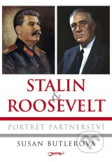 | Stalin a Roosevelt  Portrét partnerství  Susan Butler · Vydavateľstvo: Jota, 2016  Ve své nejnovější knize Susan Butlerová detailně sleduje vývoj vztahu dvou významných politiků – Franklina Delano Roosevelta a Josifa Vissarionoviče Stalina –, kteří spolu na první pohled nemohli mít nic společného.  Jeden z nich prožil pěkné dětství, byl jedináček obklopený bohatstvím a oba jeho rodiče pocházeli z urozených rodů, absolvoval Harvard, poté vystudoval právo na Kolumbijské univerzitě. Druhý byl dítětem gruzínského ševce, jehož život byl zdeformován alkoholem a který rozhodně neviděl žádnou potřebu vzdělávání pro syna; bydleli v malém cihlovém domku s jednou místností a podkrovím. Jeden byl jako politik velmi populární – svůj úřad zastával nejdéle ze všech amerických prezidentů a jako jediný byl zvolen více než dvakrát (celkem čtyřikrát). Druhý získal moc nemilosrdně, neblaze proslul jako krvavý diktátor a muž s násilnickou minulostí.
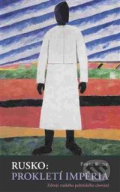 | Rusko: prokletí impéria  Zdroje ruského politického chování  Pawel Rojek · Vydavateľstvo: Centrum pro studium demokracie a kultury, 2015  Současný polský filosof a sociolog Paweł Rojek (1981) analyzuje v knize Rusko: prokletí impéria historické a ideové kořeny politického rozhodování současného Ruska. Hlavním cílem Rojkovy knihy je prezentace ideového zázemí Putinovy politiky. Ta je tvarována střetem dvou geopolitických koncepcí: euroasianismu Alexandra Dugina a insularismu Gleba Pavlovského a Vladislava Surkova. Kniha Rusko: prokletí impéria tak poskytuje jedinečnou příležitost pro hlubší pochopení událostí, které výrazně ovlivňují dnešní Evropu.
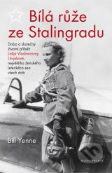 | Bílá růže ze Stalingradu  Doba a skutečný životní příběh Lidije Vladimirovny Litvjakové, největšího ženského leteckého esa všech dob  Bill Yenne · Vydavateľstvo: Mladá fronta, 2015  Přezdívka Bílá růže ze Stalingradu patřila ruské stíhací pilotky Lidiji Vladimirovně Litvjakové, která byla leteckým esem i podle mužských měřítek a vůbec nejlepší stíhačkou všech dob. Stala se vycházející hvězdou sovětského letectva a za jejích začátků se jí v bojích nad Stalingradem podařilo sestřelit pět německých strojů. Oproti rozšířené představě byla také vůbec první ženou, která německý letoun sestřelila. Nakonec dosáhla během šedesáti šesti bojových letů nejméně dvanácti ověřených vítězství.  Kniha popisuje její osudy od narození ve Stalinově Rusku, přes smrt otce, který byl během čistek na konci třicátých let zatčen a poté zastřelen, její prvotní výcvik v aeroklubech, instruktorskou dráhu, až k detailním popisům účasti v bojích, zpočátku v ženském leteckém stíhacím pluku, posléze v ryze mužských stíhacích plucích. Osud Litvjakové byl zvláštní i po smrti: Při jedné akci zmizela a byla prohlášena za nezvěstnou, aby se poté vyrojily pověsti o její spolupráci s Němci. Až v roce 1979 byly objeveny její ostatky a bylo potvrzeno, že zahynula v bojové akci, a teprve v roce 1990 obdržela in memoriam titul Hrdiny Sovětského svazu, na který byla navržena už za války.
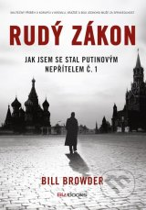 | Rudý zákon  Jak jsem se stal Putinovým nepřítelem č. 1  Bill Browder · Vydavateľstvo: BIZBOOKS, 2015  Finančníkův příběh ukazuje, jak zločinecký a autoritářský stát je podle jeho vlastních slov dnešní Rusko a jak dokáže Putinův režim efektivně využívat katyňskou metodu státem podporované lži. Browderův příběh je také zároveň svědectvím, že skutečným hybatelem velkých událostí mohou být energie a síla osobního přesvědčení. Od roku 2009, kdy sám sobě slíbil, že pomstí smrt svého přítele a spolupracovníka Sergeje Magnitského, vede celosvětovou kampaň odhalující rozmach korupce a porušování lidských práv v Rusku. Bill Browder se zasloužil o prosazení zákona Sergeje Magnitského na půdě amerického kongresu. Zákon od roku 2012 zakazuje vstup do země a nařizuje zmrazení účtů vrahům Magnitského a dalším ruským občanům, kteří porušují lidská práva. Browder se v současné době snaží o zavedení podobné legislativy v Evropské unii.
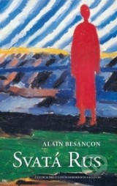 | Svatá Rus  Alain Besançon · Vydavateľstvo: Centrum pro studium demokracie a kultury, 2015  Preklad: Josef Mlejnek  Pro české čtenáře je tato kniha aktuální mj. v tom, že podrobuje kritice naivní a ahistorické názory francouzského intelektuálního milieu na Rusko – ať již v levé, nebo v pravé části tamního společenského spektra. Pro svůj kritický přístup si Besançon vysloužil označení „rusofob“, které je stejně jednostranné, jako bylo před časem povrchní označovat ho za „sovětologa“. Autor sám v závěru své knihy říká: „Neexistuje žádný důvod být rusofil, nebo rusofob. Ani já nejsem jedním ani druhým. Mne v prvé řadě zneklidňuje naše důvěřivost, naše naivita a naše netrpělivost.“
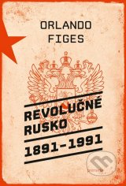 | Revolučné Rusko 1891 – 1991  Orlando Figes · Vydavateľstvo: Premedia, 2015  Britský historik nevidí ruskú revolúciu ako jednotlivú udalosť, ale ako storočný cyklus násilia a honby za utopickými snami. Zatiaľ čo iní historici sa zamerali na kataklizmatické roky tesne pred a po roku 1917, Orlando Figes zobrazuje oveľa širšie obdobie. Revolúcia mení formu a charakter, no stále si zachováva podobné idealistické ciele, od svojich počiatkov v hladomorom sužovanom roku 1891 až po svoj koniec a kolaps komunistického Sovietskeho zväzu v roku 1991.
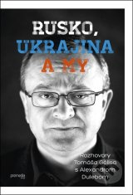 | Rusko, Ukrajina a my  Rozhovory Tomáša Gálisa s Alexandrom Dulebom  Tomáš Gális, Alexander Duleba · Vydavateľstvo: Premedia, 2016  Je Ukrajina umelý štát? Prečo je Rusko také veľké? Je jeho zahraničná politika racionálna a prečo vsadili len na vývoz ropy a plynu? Na tieto a mnohé ďalšie otázky odpovedá Alexander Duleba, ktorý za posledné roky patrí k najcitovanejším slovenským analytikom. V knižnom rozhovore sa venuje dejinám, migračným vlnám, vzniku aj fungovaniu štátov. Sústredí sa najmä na vývoj v Rusku a na Ukrajine, ale neobchádza ani ďalšie postsovietske štáty. Opisuje ich moderné dejiny, dnešné problémy a protirečivý vzťah k Európe, do ktorej napriek všetkým výhradám podľa neho patria.
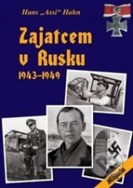 | Zajatcem v Rusku  1943–1949  Hans Assi Hahn · Vydavateľstvo: Elka Press, 2016  Preklad: Jiří Ohlídal  Dosud česky nikdy nevydané vzpomínky německého stíhače z 2. světové války. Válečné paměti Assiho Hahna, poprvé vydané v roce 1951, jsou především svědectvím o jeho životě v sovětském zajetí.  Kniha dobře dokumentuje nejen brutalitu sovětského režimu, ale také – svou zákonitou jednostranností – i způsob uvažování německých vojenských představitelů za války. Je napsaná čtivě a čte se jako dobrodružný román.
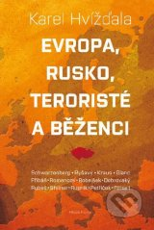 | Evropa, Rusko, teroristé a běženci  Karel Hvížďala · Vydavateľstvo: Mladá fronta, 2016  Rozhovory z větší části s univerzitními profesory či učiteli, kteří většinou žijí mimo ČR, mapují eskalující krize roku 2015, který rámují dva masakry v Paříži: 7. ledna byla vyvražděna část redakce Charlie Hebdo a v noci z 13. na 14. listopadu tam bylo zabito 130 lidí. EU těžko zabránila finančnímu kolapsu Řecka, Británie začala vyhrožovat vystoupením z EU, po Maďarsku i Polsko ochromilo ústavní soud, zestátnilo veřejnoprávní média a všechny státy střední Evropy se odmítly podílet na příjmu uprchlíků, kterých do EU přišlo asi jeden a půl milionu . V zahraničí musela EU spolu s NATO zasahovat v Iráku a Sýrii, pokoušela se vyjednat příměří na Ukrajině. Na Rusko, které bylo oslabeno pádem ceny ropy, byly kvůli porušení celistvosti Ukrajiny uvaleny sankce atd.. Ke všem teroristickým útokům se přihlásil tzv. Islámský stát. K eskalaci napětí v roce 2015 přispělo i sestřelení ruského bombardéru Su-24 dne 24. listopadu Turky.
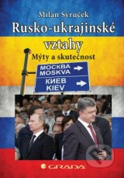 | Rusko–ukrajinské vztahy  Mýty a skutečnost  Milan Syruček · Vydavateľstvo: Grada, 2015  „Obě země, Ukrajinu a Rusko, znám od roku 1956, mnohokrát jsem tam pobýval, zamiloval jsem si celý kraj od karpatských hor po jakutské. Stejně tak jsem si oblíbil lidi, kteří tam žijí, a jak se říká, v potu tváře dobývají svůj vezdejší chléb. Řeč však není o přátelství, bavíme se o konfliktu, který s tím nemá nic společného. Přerostl rámec jakéhokoliv přátelství, protože je svou podstatou nepřátelský – a nejen vůči lidem obou zemí, ale také vůči ostatnímu světu, a zvláště pak Evropě.  Bezprostřední rozbuškou byl kyjevský Majdan, ale jak to tak bývá, kořeny je třeba hledat hluboko v historii. Není to snadné hledání. Historie vůbec, a zvláště historie obou států, je obestřena mnoha mýty.
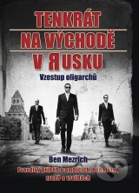 | Tenkrát na východě v Rusku  Vzestup oligarchů  Ben Mezrich · Vydavateľstvo: CPRESS, 2016  Tenkrát na východě v Rusku je dosud nezveřejněným pravdivým příběhem neskutečných miliardářů, kteří po pádu sovětského režimu propluli vlnami privatizace a dosáhli obrovského jmění. První z nich, „kmotr Kremlu“ Boris Berezovsky, původním povoláním matematik, začal coby podnikatel nejdříve obchodovat s automobily, zatímco druhý, jeho mladý chráněnec Roman Abramovič, vybudoval mnohamiliardové ropné a hliníkárenské impérium. Tito dva muži spolu uzavřeli složité, typicky a výhradně ruské partnerství, načež se probíjeli „divokým Východem“ v jejich zemi, kdy Berezovsky vystupoval coby „střecha“ Abramoviče, jinými slovy jako jeho ochránce.

